Penggunaan Data Pengangguran Jawa Barat untuk Menganalisis Kebutuhan Pelatihan Kerja

*Utilizing Unemployment Data of West Java to Analyze Job Training Needs*

**1Habibie Ed Dien*, 2 Muhamad Al Kausar Ramadhan, NRaihan Hidayatullah Djunaedi**

1,2,3Teknik Informatika, Jurusan Teknologi Informasi, Politeknik Negeri Malang

Jl. Soekarno Hatta No. 9 Kota Malang, Indonesia

*e-mail: [*habibie@polinema.ac.id*](mailto:habibie@polinema.ac.id)

(***received*:** ?, ***revised*:** ?, ***accepted*:** ? diisi oleh editor)

**Abstrak**

Pengangguran merupakan masalah yang terus dihadapi oleh banyak daerah di seluruh dunia. Tingkat pengangguran yang tinggi dapat mengindikasikan kondisi ekonomi yang memburuk dan memberikan beban pada masalah kemiskinan. Dalam upaya mengatasi masalah ini, penggunaan teknologi big data menjadi alternatif yang menjanjikan. Dalam konteks ini, penelitian ini bertujuan untuk menggunakan data pengangguran Jawa Barat dalam mengidentifikasi kebutuhan pelatihan kerja. Metode penelitian yang digunakan adalah data mining, yang melibatkan proses pengumpulan, pengolahan, dan analisis data untuk mengungkap pola-pola menarik dalam data yang berguna untuk pengambilan keputusan. Data pengangguran Jawa Barat yang diperoleh dari sumber terbuka diolah dengan menggunakan teknik data mining, dengan melakukan pembersihan data, filtering, dan proses grouping berdasarkan pendidikan dan lokasi (kabupaten/kota). Hasil penelitian ini menunjukkan bahwa mayoritas pengangguran di Jawa Barat berasal dari lulusan SMA dengan tingkat pengangguran yang cukup tinggi. Selain itu, kabupaten Bogor menjadi daerah dengan jumlah pengangguran yang signifikan. Temuan ini memberikan wawasan penting bagi pemerintah Provinsi Jawa Barat dalam merancang program pelatihan kerja yang sesuai dengan kebutuhan masyarakat setempat. Penelitian ini memberikan kontribusi dalam mengatasi masalah pengangguran dengan menggunakan pendekatan big data. Hasil analisis dan pengolahan data pengangguran dapat digunakan sebagai dasar untuk mengembangkan program pelatihan kerja yang dapat meningkatkan kualifikasi tenaga kerja dan mengurangi tingkat pengangguran di Jawa Barat. Diharapkan penelitian ini dapat memberikan masukan yang berharga bagi kebijakan pemerintah dalam mengatasi masalah pengangguran di daerah tersebut.

**Kata kunci:** Pengangguran, Kebutuhan pelatihan kerja, Big data, Program pelatihan kerja, Keputusan kebijakan

***Abstract***

*Unemployment is a persistent issue faced by many regions worldwide. High unemployment rates can indicate a deteriorating economic condition and contribute to the problem of poverty. In addressing this issue, the use of big data technology has emerged as a promising alternative. In this context, this research aims to utilize the unemployment data of West Java to identify the needs for job training. The research method employed is data mining, involving the process of collecting, processing, and analyzing data to uncover meaningful patterns that can inform decision-making. The unemployment data of West Java, obtained from open sources, is processed using data mining techniques, including data cleansing, filtering, and grouping based on education and location (district/city). The findings of this research indicate that the majority of unemployment cases in West Java are from high school graduates, with a significant unemployment rate. Moreover, the Bogor district emerges as an area with a substantial number of unemployed individuals. These findings provide valuable insights for the government of West Java in designing job training programs that cater to the specific needs of the local population. This research contributes to addressing the issue of unemployment through the application of big data approaches. The analysis and processing of unemployment data can serve as a basis for developing job training programs that enhance workforce qualifications and reduce unemployment rates in West Java. It is hoped that this research will provide valuable inputs for government policies in addressing the issue of unemployment in the region.*

***Keywords:*** *Unemployment, Job training needs, Big data, Job training programs, Policy decisions.*

# Pendahuluan (or Introduction)

Pengangguran merupakan masalah yang terus-menerus dihadapi oleh berbagai daerah di seluruh dunia. Tingkat pengangguran menjadi indikator penting untuk mengukur kemajuan suatu daerah, karena tingkat pengangguran yang tinggi sering kali menandakan kondisi ekonomi yang memburuk. Tingkat pengangguran yang tinggi juga dapat menghambat pembangunan jangka panjang dan memberikan beban berat pada masalah kemiskinan dalam keluarga, yang pada gilirannya meningkatkan tingkat kejahatan dalam upaya memenuhi kebutuhan hidup [2].

Kemiskinan, masalah yang tak pernah lepas dari umat manusia, telah berlangsung sepanjang zaman dan berdampak pada setiap aspek kehidupan manusia. Implikasi kemiskinan sangat luas dan meliputi berbagai aspek kehidupan. Bagi mereka yang tergolong miskin, kemiskinan adalah kenyataan yang tak terbantahkan yang menghiasi kehidupan sehari-hari mereka. Mereka secara pribadi mengalami dan menanggung kesulitan hidup dalam kemiskinan, yang membentuk eksistensi mereka secara nyata.[3]

Teknologi telah menjadi tidak terpisahkan dari internet, dan akses internet tidak lagi terbatas hanya pada komputer, melainkan dapat diakses melalui smartphone yang semakin canggih. Perkembangan internet yang pesat telah membawa dampak yang signifikan pada kehidupan sosial dan cara berkomunikasi individu[4]. Dengan bantuan internet dan komputer kita bisa mengeolah data menjadi informasi yang berguna bagi masyarakat, ataupun pihak - pihak tertentu.

Big data telah menjadi tren yang dominan dalam dunia teknologi informasi saat ini. Didefinisikan sebagai sumber data dengan volume besar, variasi yang beragam, dan aliran data yang cepat, big data telah mengambil peran sentral dalam menggambarkan perkembangan eksponensial dan ketersediaan data terstruktur maupun tidak terstruktur [5]. Menurut Statistical Analysis System (SAS), istilah big data telah menjadi kondisi populer yang mencerminkan fenomena tersebut dalam skala yang belum pernah terjadi sebelumnya [6].

Berdasarkan uraian diatas kita bisa menggunakan teknologi big data untuk mengumpulkan data - data pengangguran yang ada di daerah Jawa Barat, lalu bisa melakukan proses pengolahan data yang berguna untuk mengelompokan suatu kabupaten / kota yang memiliki jumlah pengangguran terbanyak, lalu membuat suatu program untuk membantu masalah pengangguran disana.

# Tinjauan Literatur (or Literature Review)

Dalam tinjauan literatur ini, kami akan menyatukan penelitian terbaru yang relevan dengan fokus pada area yang belum banyak dieksplorasi. Kami akan mengevaluasi temuan-temuan penelitian yang telah ada dan mengidentifikasi area-area pengetahuan yang perlu diperdalam. Dalam artikel ini, perhatian kami tertuju pada aspek-aspek berikut yang belum banyak dikaji.

Dari jurnal [1] Jurnal ini bertujuan untuk menganalisis data pengangguran terbuka di Kota Medan selama dua tahun terakhir. Penelitian ini penting untuk memahami situasi ketenagakerjaan di daerah tersebut dan dapat memberikan informasi yang berguna untuk pengembangan kebijakan ketenagakerjaan. Penelitian ini menggunakan data yang diperoleh dari Badan Pusat Statistik (BPS) dan menerapkan metode analisis statistik untuk menganalisis data tersebut. Hasil analisis menunjukkan tren dan pola pengangguran di Kota Medan selama periode tersebut. Informasi ini dapat digunakan untuk mengidentifikasi faktor-faktor yang memengaruhi pengangguran dan mengembangkan strategi dan program pelatihan kerja yang sesuai. Jurnal ini memberikan kontribusi penting dalam pemahaman tentang penggunaan data pengangguran untuk menganalisis situasi ketenagakerjaan di daerah tertentu. Penulis hanya melakukan analisis data penggangguran saja dan tidak memberikan suatu solusi untuk mengatasi masalah tersebut

Dari jurnal [2] membahas pengaruh inflasi terhadap tingkat pengangguran terbuka di Kota Medan. Penelitian ini penting untuk memahami hubungan antara inflasi dan tingkat pengangguran dalam konteks Kota Medan. Penelitian ini menggunakan data inflasi dan tingkat pengangguran terbuka yang diperoleh dari Badan Pusat Statistik (BPS). Metode analisis regresi digunakan untuk menganalisis hubungan antara variabel inflasi dan tingkat pengangguran terbuka di Kota Medan. Dalam penelitian ini, hasil analisis regresi akan memberikan pemahaman tentang sejauh mana inflasi mempengaruhi tingkat pengangguran di daerah tersebut. Meskipun tidak secara langsung terkait dengan analisis kebutuhan pelatihan kerja, jurnal ini memberikan wawasan tentang faktor-faktor yang berpengaruh terhadap tingkat pengangguran. Pada jurnal ini penulis hanya melakukan analisis menggunakan *metode* *regresi* untuk mengetahui faktor – faktor yang mempengaruhi tinggkat penggangguran di kota medan

Dari jurnal [3] bertujuan untuk menganalisis pengaruh tingkat pengangguran, tingkat pendidikan, dan laju pertumbuhan penduduk terhadap tingkat kemiskinan penduduk di Provinsi Jawa Barat. Penelitian ini penting untuk memahami faktor-faktor yang berkontribusi terhadap kemiskinan di daerah tersebut. Penelitian ini menggunakan data yang diperoleh dari Badan Pusat Statistik (BPS) dan menerapkan metode analisis statistik untuk mengevaluasi hubungan antara variabel-variabel tersebut. Hasil analisis statistik dapat memberikan pemahaman tentang bagaimana tingkat pengangguran, tingkat pendidikan, dan laju pertumbuhan penduduk berdampak pada tingkat kemiskinan penduduk di Provinsi Jawa Barat. Meskipun tidak secara langsung terkait dengan analisis kebutuhan pelatihan kerja, jurnal ini memberikan pemahaman yang penting tentang faktor-faktor yang berhubungan dengan pengangguran dan kemiskinan. Pada jurnal ini penulis hanya melakukan analisis menggunakan Metode analisis statistik untuk mengetahui faktor – faktor yang mempengaruhi tinggkat penggangguran, tingkat pendidikan, dan laju pertumbuhan penduduk berdampak pada tingkat kemiskinan penduduk di Provinsi Jawa Barat. Penulis tidak menyertakan solusi untuk menyelesaikan masalah tersebut

Dalam penelitian yang telah dilakukan sebelumnya, bisa disimpulkan bawa kebanyakan peneliti hanya melakukan Analisa data pengangguran, dan tidak memberikan informasi lanjutkan hasil Analisa tersebut akan digunakan untuk apa. Dari kekurangan tersebut penulis berinisiatif untuk membuat suatu *system* untuk digunakan membagi beberapa daerah yang memiliki jumlah pengangguran terbanyak lalu membuat program pelatihan kerja berdasarkan dari daerah tersebut.

# Metode Penelitian (or Research Method)

## Waktu dan Tempat

Penelitian ini dilaksanakan dan dikerjakan didalam daerah kawasan Politeknik Negeri Malang, dan juga dilakukan didalam daerah kawasan rumah sendiri. Untuk bagian proses pengumpulan data dilakukan di internet untuk mendapatkan data – data yang sudah ada sebelumnya

## Teknik Pengumpulan Data

Data mining merupakan suatu proses analisis data yang digunakan pada skala besar untuk memperoleh informasi baru dari berbagai database seperti data berorientasi objek, data relasional, dan data transaksi [7]. Tujuan dari data mining adalah untuk menemukan pola-pola menarik pada data yang berguna untuk pengambilan keputusan [8]. Dalam arti yang lebih luas, data mining juga dapat diartikan sebagai suatu metode untuk mengumpulkan, mengolah, dan menemukan pola pada kumpulan data guna memecahkan masalah [9].

Pada penelitian ini penulis menggunakan data yang didapatkan dari website pemerintah open data jabar. Data yang diperoleh merupakan kumpulan pengangguran berdasarkan Pendidikan dari kabupaten/kota. Bentuk data yang diperoleh berformat csv. Berikut link data yang digunakan [Klik](https://opendata.jabarprov.go.id/id/dataset/jumlah-pengangguran-terbuka-berdasarkan-pendidikan-dan-kabupatenkota-di-jawa-barat)

## Teknik Pengeolahan Data

Berikut cara kelompok kami mengeolah data:

1. Inisialisasi sesi Spark.
2. Import dataset pengangguran.
3. Filter dataset untuk Kabupaten Bekasi.
4. Melakukan grup berdasarkan Kabupaten Bekasi dan menghitung jumlah pengangguran per tahun.
5. Preprocessing dataset dengan menggunakan VectorAssembler untuk mengubah kolom input menjadi vektor fitur.
6. Membangun model regresi linear.
7. Membuat dataframe untuk prediksi jumlah pengangguran 5 tahun ke depan di Kabupaten Bekasi.
8. Mengubah hasil prediksi menjadi persentase.
9. Menampilkan prediksi jumlah pengangguran 5 tahun ke depan di Kabupaten Bekasi.
10. Mencetak metrik evaluasi model, seperti Root Mean Squared Error (RMSE) dan R-squared.
11. Melakukan visualisasi hasil prediksi menggunakan matplotlib.

## Desain Sistem

Berikut desain system dari proses pengeolahan data menggunakan *flowchart*

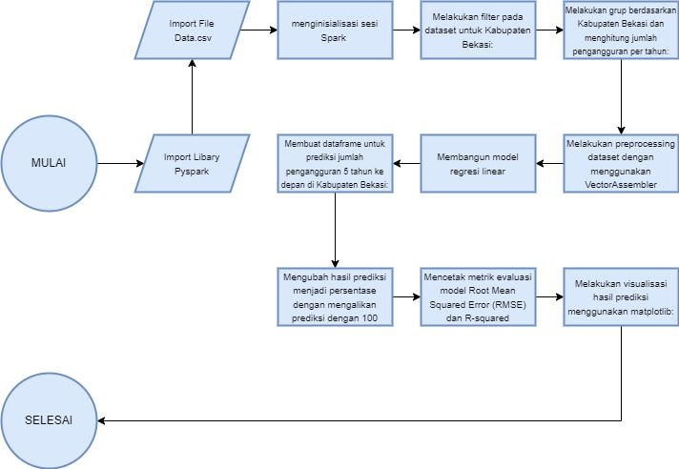

*Gambar 1Flowchar Preprocessing Data*

## Alat

Dalam proses pengeolahan *data* kelompok kami menggunakan *spark* sebagai alat untuk proses pengeolahan data. Didalam *spark* kami menggukana *pyspark* yang merupakan *python* didalam *spark* untuk melakukan proses *preprocessing data*

# Hasil dan Pembahasan (or Results and Analysis)

Hasil penelitian ini mengungkapkan penggunaan data pengangguran Jawa Barat untuk menganalisis kebutuhan pelatihan kerja. Dilakukan prediksi untuk menentukan jumlah pengangguran berdasarkan di satu kabupaten. Pada penelitian ini dilakukan prediksi untuk menentukan jumlah pengangguran untuk 5 tahun kedepan di daerah kabupaten bekasi. Berdasarkan Analisa data dan melakukan proses pengeolahan data menggunakan pyspark, dapat diamati bahwa jumlah kenaikan pengangguran akan terus bertambah. Dengan hasil grafik yang diberikan pada Gambar 2 diharapkan untuk kepada pemerintah membuat suatu program untuk menekan jumlah pengangguran yang akan datang..

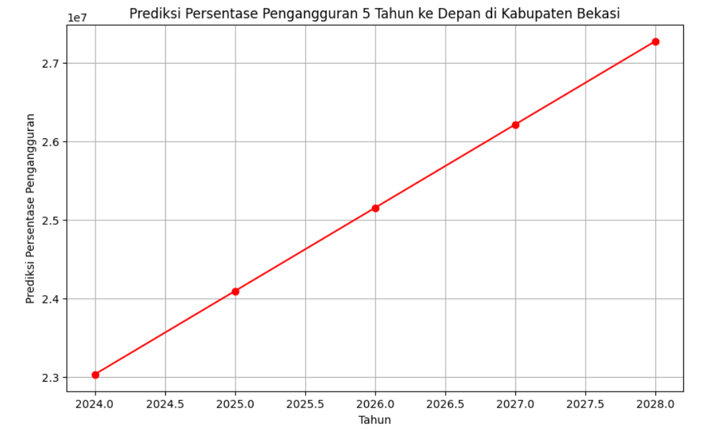

*Gambar 2 Grafik Hasil Analisa*

Secara keseluruhan penelitian ini memberikan suatu ide bagi pemerintah provinsi Jawa Barat dalam mengatasi pengangguran yang ada. Data dari hasil Analisa dan pengeoalah bisa dikembangkan lagi menjadi suatu program yang berguna untuk memberikan suatu pelatihan untuk melatih kemampuan hardskill ataupun softskill bagi para pengangguran tersebut. Peneliti berharap dengan hasil penelitian bisa memberikan suatu keputusan yang baik daerah mana yang harus dilakukan pelatihan terlebih dahulu

# Kesimpulan (or Conclusion)

Dari penelitian ini bisa disimpulkan bahwa penelitian yang ada sebagian besar fokus pada analisis data pengangguran, pengaruh inflasi terhadap tingkat pengangguran, dan pengaruh faktor-faktor seperti tingkat pendidikan dan pertumbuhan penduduk terhadap tingkat kemiskinan. Meskipun tidak secara langsung terkait dengan analisis kebutuhan pelatihan kerja, penelitian-penelitian ini memberikan wawasan penting tentang faktor-faktor yang berhubungan dengan pengangguran dan kemiskinan di daerah tertentu.

Namun, terdapat kekurangan dalam literatur yang telah ditinjau, yaitu kurangnya informasi mengenai implementasi solusi atau rekomendasi untuk mengatasi masalah pengangguran dan kemiskinan yang diidentifikasi dalam penelitian tersebut. Oleh karena itu, penting untuk melakukan penelitian lebih lanjut yang tidak hanya menganalisis data pengangguran, tetapi juga memberikan informasi lanjutan tentang bagaimana hasil analisis dapat digunakan untuk mengembangkan program pelatihan kerja yang sesuai dan efektif.

Dalam hal ini, penulis jurnal berinisiatif untuk memberikan ide bagi para pihak pemerintah untuk membuat suatu aplikasi atau program untuk membantu para pengangguran tersebut mendapatkan pelatihan hardskill ataupun softskill guna untuk mempersiapkan diri untuk pekerjaan yang akan mendatang

# Referensi (Reference)

1. Nabila, W. J., & Nawawi, Z. M. (2023). Analisis Data Pengangguran Terbuka di Kota Medan Tahun 2019-2020. *Journal of Vision and Ideas (VISA)*, *3*(1), 226-231.
2. Bintang, S. Y., & Prana, R. R. (2020). Pengaruh Inflasi terhadap Tingkat Pengangguran Terbuka di Kota Medan. *CiVITAS: Jurnal Studi Manajemen*, *2*(2), 97-100.
3. Berliani, K. (2021). Pengaruh Tingkat Pengangguran, Tingkat Pendidikan dan Laju Pertumbuhan Penduduk Terhadap Tingkat Kemiskinan Penduduk Provinsi Jawa Barat Tahun 2015-2020. *Syntax Literate; Jurnal Ilmiah Indonesia*, *6*(2), 872.
4. Alda, M. (2020). Sistem informasi pengolahan data kependudukan pada kantor Desa Sampean berbasis android. Jurnal Media Informatika Budidarma, 4(1), 1-8.
5. Sawitri, D. (2019). Revolusi Industri 4.0: Big Data Menjawab Tantangan Revolusi Industri 4.0. Jurnal Ilmiah Maksitek, 4(3).
6. Purwati, N., Kurniawan, H., & Karnila, S. (2021). *Data Mining* (Vol. 1). Zahira Media Publisher..
7. Andini, Y., Hardinata, J. T., & Purba, Y. P. (2022). PENERAPAN DATA MINING TERHADAP TATA LETAK BUKU DI PERPUSTAKAAN SINTONG BINGEI PEMATANGSIANTAR MENGGUNAKAN METODE APRIORI. Jurnal TIMES, 11(1), 9-15.
8. Budiarto, E., Rino, R., Hariyanto, S., & Susilawati, D. (2022). Penerapan Data Mining Untuk Rekomendasi Beasiswa Pada SD Maria Mediatrix Menggunakan Algoritma C4. 5. ALGOR, 3(2), 23-34.
9. Sharyanto, S., & Lestari, D. (2022). Penerapan Data Mining Untuk Menentukan Segmentasi Pelanggan Dengan Menggunakan Algoritma K-Means dan Model RFM Pada E-Commerce. JURIKOM (Jurnal Riset Komputer), 9(4), 866-871.